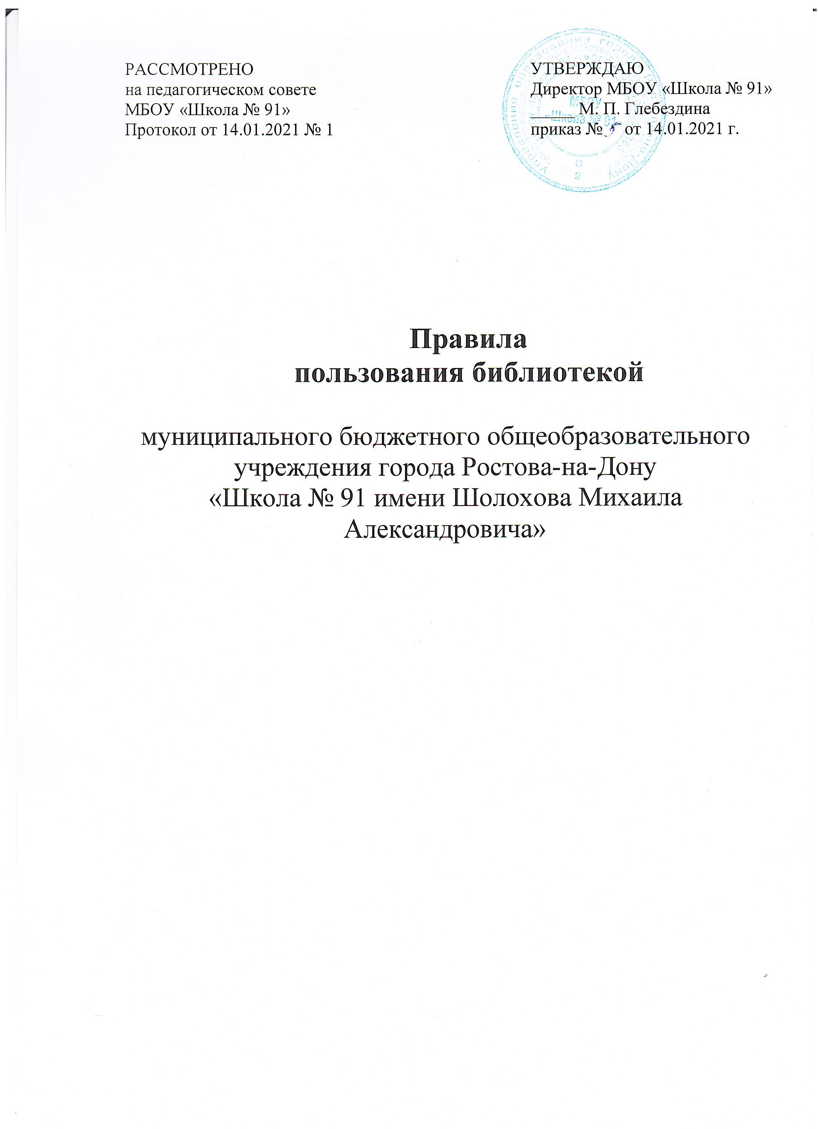

РАССМОТРЕНО  на педагогическом совете  МБОУ «Школа № 91»  Протокол от 14.01.2021 № 1 | УТВЕРЖДАЮ  Директор МБОУ «Школа № 91»  _____ М. П. Глебездина  приказ № от 14.01.2021 г.

Правила
пользования библиотекой

муниципального бюджетного общеобразовательного учреждения города Ростова-на-Дону
«Школа № 91 имени Шолохова Михаила Александровича»

Библиотека школы обслуживает следующие категории пользователей: обучающихся, их родителей (законных представителей), учителей, других работников школы.

Обслуживание ведется на абонементе и в читальном зале, оказывается помощь в выборе литературы и в самостоятельной работе с книгой путем индивидуальной и массовой работы с пользователями.

Пользователи имеет право:
- получать полную информацию о составе библиотечного фонда, информационных ресурсах и предоставляемых библиотекой услугах;
- пользоваться справочно-информационным аппаратом библиотеки;
- получать консультационную помощь в поиске и выборе источника информации;
- получать во временное пользование на абонементе и в читальном зале печатные издания,
- аудиовизуальные документы и другие источники информации; продлевать срок пользования документами;
- получать все виды справок на основе фонда библиотеки;
- получать консультационную помощь в работе с информацией на нетрадиционных носителях при пользовании электронным оборудованием;
- участвовать в мероприятия, проводимых библиотекой.

Пользователи библиотеки обязаны:
- соблюдать правила пользования библиотекой;
- бережно относиться к произведениям печати, иным документам на различных носителях, оборудованию, инвентарю библиотеки;
- поддерживать порядок расстановки документов в открытом доступе,
расположения карточек в каталогах и картотеках;
- пользоваться ценными и справочными документами только в читальном зале библиотеки;
- убедиться при получении документов в отсутствии дефектов, а при обнаружении
- проинформировать об этом библиотекаря;
- расписываться в читательском формуляре за каждый полученный документ
( исключение: обучающиеся 1-4 классов);
- возвращать документы в библиотеку в установленные сроки;
- полностью рассчитаться с библиотекой по истечении срока обучения или работы в школе.
- в случае порчи или утери учебника, другого документа из фондов школьной библиотеки родители (законные представители) обучающегося обязаны возместить их новыми или равноценными изданиями.

Порядок пользования библиотекой:
- запись в школьную библиотеку обучающихся производится по списочному составу класса, педагогических и иных работников школы - в индивидуальном порядке, родителей (иных законных представителей) обучающихся – по паспорту.
- перерегистрация пользователей библиотеки производится ежегодно
- документом, подтверждающим право пользования библиотекой, является читательский формуляр.

Порядок пользования абонементом:
- пользователи имеют право получать на дом из многотомных изданий не более двух томов одновременно;
- максимальные сроки пользования документами: учебники, учебные пособия – учебный год; научно-популярная, познавательная, художественная литература – 1 месяц; периодические издания, издания повышенного спроса – 15 дней;
- пользователи могут продлить срок пользования документами, если на них отсутствует спрос со стороны других пользователей.

Порядок пользования читальным залом:
- документы, предназначенные для работы в читальном зале, на дом не выдаются;
- энциклопедии, словари, справочники, редкие, ценные и имеющиеся в единственном экземпляре документы выдаются только для работы в читальном зале.

Порядок работы с компьютером, расположенным в библиотеке:
- разрешается работа за одним персональным компьютером не более двух человек одновременно;
- пользователь имеет право работать с нетрадиционными носителями информации после предварительного тестирования его работником библиотеки;
- работа с компьютером производится согласно утвержденным санитарно-гигиеническим требованиям.

